附件1

龙岩市2020年教育类引进生招聘计划表（第二批）

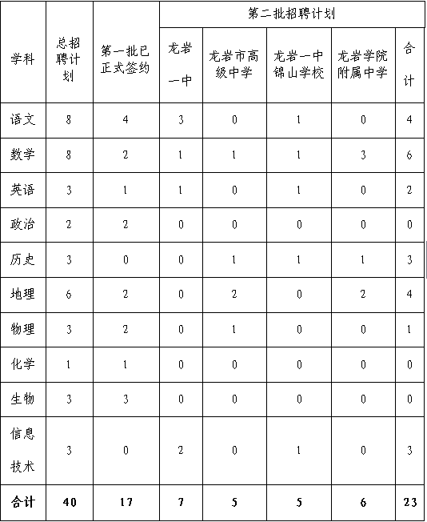
备注：各学科完成招聘计划数（正式签约）后，均可择优预签约若干名应聘人选。

